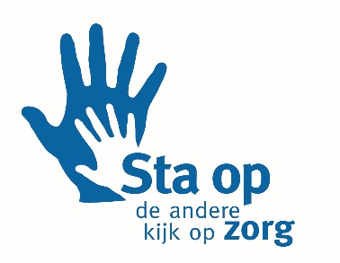
Sta op cursus Geestelijk herstel
Deel 2
Werkboek sessie 11 t/m 20

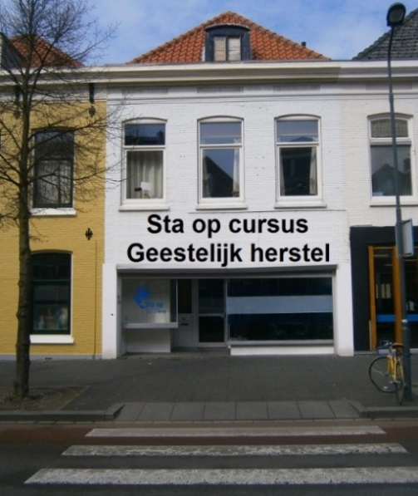

We bieden vanuit Sta Op Zorg in Vlissingen een cursus aan voor hen die behoefte hebben aan geestelijk herstel en geloofsgroei. We willen in een aantal sessies (avonden) tijdens deze cursus met pastorale Bijbelstudies ingaan op de levensvragen die onder ons leven.
Je kunt gebukt gaan onder twijfel, onzekerheid, afwijzing, angst, negatieve gedachten en boosheid over geleden onrecht. Misschien staat je geloof op een laag peil, of ben je nog op zoek naar God.
We gaan samen met je op zoek naar meer eigenwaarde, houvast, zekerheid, geloof, hoop en liefde en een identiteit in Jezus Christus. Ervaringen kunnen worden gedeeld. We bidden voor elkaar.
Vanaf 18.00 uur is er een gratis maaltijd. Daarna begint de cursus.

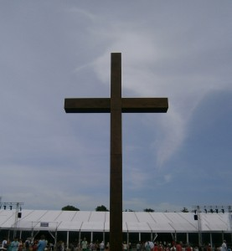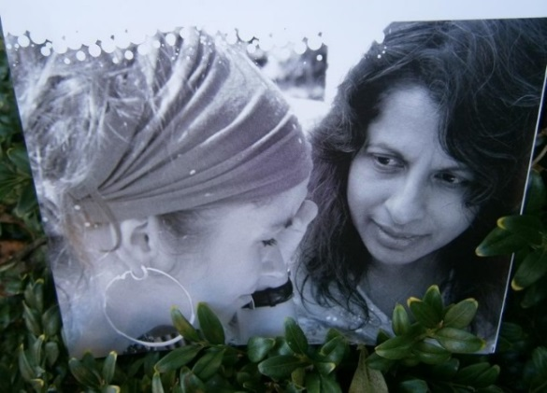

Deze cursus biedt hulp en hoop

vanuit het Evangelie van Jezus Christus

Sta op cursus Geestelijk herstel

Werkboek deel 2 sessie 11 t/m 20

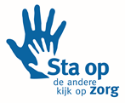

In het inloophuis van Sta Op Zorg

Badhuisstraat 60, Vlissingen

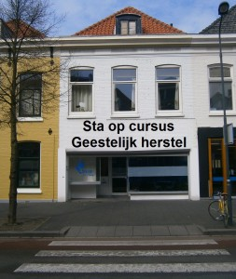
Copyright: Jan A. Baaijens, www.pastoralehulpverleningjongeren.nl
Aanvraag boekje via j.baaijens@staopzorg.nl

De uitgebreide tekst, met de vele afbeeldingen, PowerPoints en links naar YouTube (om de liederen af te spelen) zijn te vinden op internet via Google zoeken:

Sta op cursus geestelijk herstel sessie 11 (en de volgnummers)

Naam deelnemer:

___________ __

Sessie 11

Zijn licht en liefde schijnen

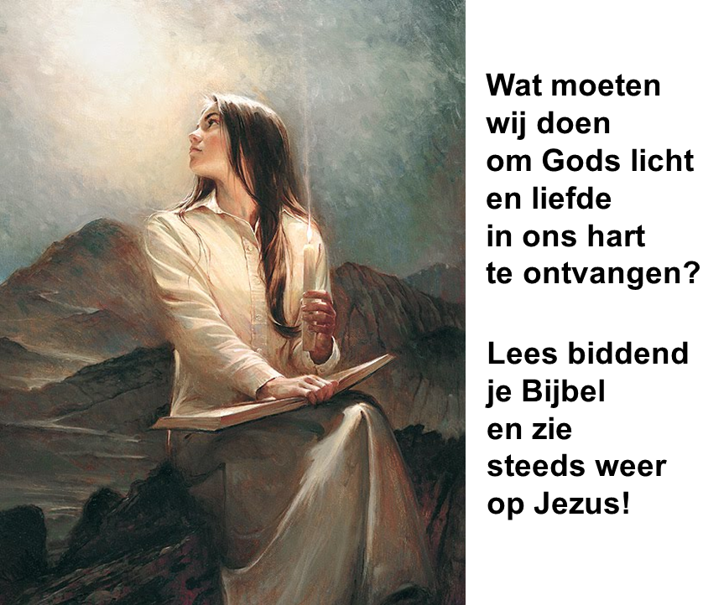

Het licht en de gesloten bloem

God komt met Zijn licht en liefde tot een hart dat voor Hem gesloten is. Waardoor gaat ons hart dan open? Denk eens aan een gesloten bloem en het zonlicht. Hieronder zie je een zonnebloem die zich helemaal heeft geopend:
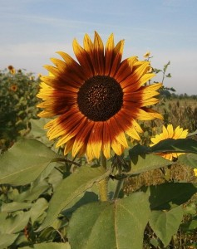

Opdracht 1 voor alle aanwezigen:

a. Als een bloem ‘s morgens in het zonlicht opengaat, doet de zon dat, of de bloem?

b. Als ons hart opengaat voor het licht en de liefde van God, waardoor gebeurt dit dan? Doet God dit, of doen wij dit? Wat is het geheim?

De zieke oester en het gesloten hart

In het volgende voorbeeld gaat het over een zieke oester. Een onderzoeker heeft een symptomen van een besmettelijke ziekte ontdekt bij een oester in de Oosterschelde. De kwekers in Yerseke zijn erg bezorgd. De oester ligt droog op het zicht, en nu moet deze worden geopend en onderzocht.

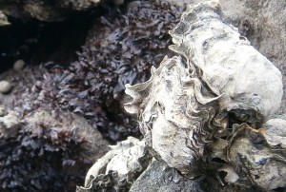

Het probleem is, dat de oester zich daarvoor niet wil openen. Het mag niet worden geforceerd door een schroevendraaier, om beschadigingen te voorkomen. De oester houdt zich bij de pogingen angstvallig gesloten.

Zo is het ook bij een ongelovig hart van een mens. Je kunt het niet met geweld forceren als het gaat om het geloof. Ons hart moet van binnenuit worden geopend. De angst en weerstand moeten verdwijnen, en de wil moet omgaan.

Opdracht 2 voor de hele groep:

a. Wat kunnen we leren van het voorbeeld van de zieke oester en het sloten hart?

b. Hoe wordt een gesloten hart geopend?

c. Wie wil deze opdracht met de hele groep delen?

d. Wil je delen hoe je hart voor het Evangelie is geopend?

De voorbeelden en de opdrachten over het zonlicht en de bloem, en ook over de oester en het hart, kunnen verder worden besproken in de kleinere discussiegroepjes.

We gaan nu verder in de kleinere discussiegroepjes

De lichtbundel van het Evangelie

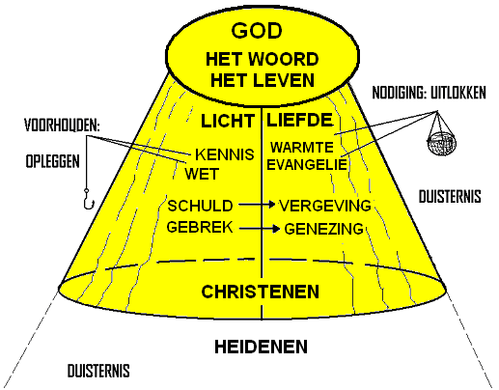

Lezen: Joh. 1:1-18 en Joh. 3:16-21, 35-36

Op de tekening zie je uitgebeeld wat we lezen in Johannes 1. Alles begint bij God en komt door openbaring of bekendmaking tot ons. Christus kwam in de wereld als het levende Woord van God. Het Evangelie kwam dus vanuit de hemel naar de aarde.

Opdrachten naar aanleiding van de afbeelding:

1. Waarom is het schijnende Licht in de wereld al een genadig handelen van God? (Betrek hierbij: Joh. 3:16.)

2. Wat wil het zeggen dat Jezus Christus, het Licht der wereld, is gekomen voor de mensen? Heeft dat ook betekenis voor jou persoonlijk?

3. Waarom leidt het schijnen van het Licht in de duisternis tot confrontatie? (vergelijk hierbij Joh. 3: 19-20.)

Zoals je ziet op de afbeelding heeft de lichtbundel van Gods Woord twee kanten van uitwerking (op ons?). Het gaat daarin ook over ‘wet en Evangelie’, kennis van schuld en gebrek, met pijltjes naar ‘vergeving en genezing’. Het ziet op een proces, dat de Heere werkt in het hart en leven van een gelovige.

4. Wat herken je bij jezelf van het proces van ‘schuld naar vergeving’ en ‘gebrek naar genezing’

5. Hoe kunnen zonden worden vergeven en ‘overwonnen’?

Hoe kunnen we herstel ontvangen?

Jezus Christus is als de hemelse Geneesheer tot ons gekomen om te genezen en te helen. Onder de lichtbundel van het Evangelie vindt ook het proces van gebrek naar genezing plaats. Dit gaat over beschadigde emoties, negatieve gevoelens, psychische problemen, ziekten, zwakheden en andere zaken in ons liefde die herstel nodig hebben. Geestelijke problemen hebben meestal te maken met derving, gemis of gebrek.

Zoals je ziet in de getekende lichtbundel, heeft het bekerings- en genezingsproces duidelijk te maken met ‘verplaatsing’. Door de werking van de Heilige Geest en het geloof worden de negatieve zaken verplaatst naar het medische gedeelte van liefde, genade, vergeving en heling.

6. Op welke wijze kunnen we herstel ontvangen?

7. Vergeving betekent eigenlijk ‘ver-weg-geven’. Hoe kan dat gebeuren?

8. En wat heeft ‘Jezus als Zaligmaker’ hiermee te maken?

9. Hoe kunnen we deze lichtbundel uitbreiden? Waarom is dit zo nodig?

Jezus laat het ons zien

Zie het in Johannes 9

De blindgeborene uit Joh.9 moest ook lijden onder afwijzing. De Farizeeën uitten hun boosheid over de genezing door Jezus tegen de blindgeborene. Vol verachting voegden ze hem toe: ‘Jij bent geheel in zonden geboren, en leer je ons?’

We lezen verder in Joh.9:34 dat zij hem uit de synagoge wierpen. Dit is wel een heel erge vorm van afwijzing, dat ze deze aangeboren blindheid zagen als een straf van God. Ze zeiden daarmee tegen hem, dat hij daardoor ook door God afgewezen was. Jezus had hem al eerder van zijn lichamelijke blindheid genezen, maar heeft hem na zijn afwijzing door de godsdienst speciaal weer opgezocht.

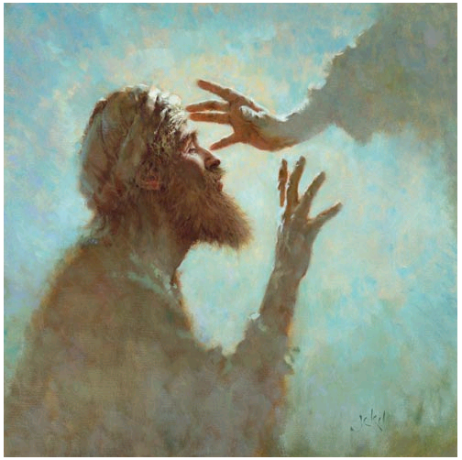

Jezus vroeg hem (in vers 35): ‘Gelooft u in de Zoon van God?’ De man kon Hem vanwege zijn geestelijke blindheid en onkunde niet herkennen en reageerde: ‘Wie is Hij, Heere, zodat ik in Hem kan geloven?’ Vers 37 vervolgt: ‘En Jezus zei tegen hem: Die u gezien hebt en die met u spreekt, Die is het. En hij zei: Ik geloof, Heere! En Hij aanbad Hem.’

Jezus vraagt jou ook: ‘Geloof je in de Zoon van God?’ Jezus staat bij je in het Evangelie. Zie naar Hem op, herken Hem, en laat Hem toe in je leven!

Opdrachten 10

a. Wat denk je van de genezing van de blindgeborene in Johannes 9?

b. Herken je deze afwijzing, maar ook de opzoekende liefde van Jezus?

c. Verlang je naar een geestelijke aanraking, zodat je de Heiland zult

herkennen en in Hem geloven? Sta je er voor open?

Zullen we er samen voor bidden?

Onderling gebed

Sessie 12

Hoor je bij Jezus?

Het gaat er in ons leven om bij wie je hoort. Ben je nog van jezelf, of hoor je bij niemand? Ben je maar klein en kwetsbaar in jezelf? Heb je een laag zelfbeeld? Denk je dat je niet veel waard bent? Hoor je er voor gevoel niet bij? Dan heb je maar een verdrietig en eenzaam bestaan.

We hopen dat je gaat inzien hoeveel je werkelijk waard bent. Je redt het niet alleen… maar wel samen met de Redder. Hij komt je in het Evangelie tegemoet!

Opdrachten voor in de groepjes

Opdracht 1

a. Hoe kan God tevreden met ons zijn?

b. Waardoor heb je een nieuwe identiteit in Jezus?

c. Wil je bij Hem horen?

d. Weet je al dat je bij Jezus hoort?

e. Weet je het niet? of twijfel je nog?

David en Mefiboseth

Lezen: 2 Sam.4:4 en 2 Sam.9:1-13

Let eens op de geschiedenis van David en Mefiboseth. De identiteit van Mefiboseth was: dode hond. Hij zag zichzelf eigenlijk als ‘Mefiboseth Dode Hond’.

De verdere geschiedenis van Mefiboseth kun je lezen in 2 Sam.16:1-4 en 2 Sam.19:24-30.

Toen hij vijf jaar oud was, nam zijn voedster hem op en vluchtte zij met hem weg. Na de dood van Sauls zoon Isboseth vreesde zij ten onrechte voor de wraak van de nieuwe koning David. Zij haastte zich, hij viel daarbij en werd kreupel aan zijn beide voeten. Dit ziet dus op een verlamming.

Uiteindelijk verbleef hij in een uithoek van het land, in Lodebar (vertaald: ‘een zeer dor land’). Hij was hierbij het beeld van een angsthaas, die zich ver uit de buurt in een droge kuil schuilhield. Kan het minder? Heb je een laag zelfbeeld, zoals Mefiboseth?

David had eerder een verbond gemaakt met zijn vriend Jonathan. Omdat Mefiboseth de zoon van Jonathan was, hoorde hij ook bij het verbond met David.

Waarom was hij waardevol voor David?

Aan de tafel met David had Mefiboseth waarschijnlijk niet veel last van zijn verlamde benen. Je kon dan niet zoveel van zijn handicap zien Maar wat kon Mefiboseth David eigenlijk bieden? Hij was hulpbehoevend. Wat kon hij voor David doen? Wat betekende hij tussen al die helden aan de tafel van David.

Toch geloof ik dat David blij was als hij Mefiboseth daar zag. Zal hij niet hebben geglimlacht, als hij aan zijn tafel naar hem keek? Hij mocht zich laten bedienen. Hij was heerlijk afhankelijk van de goedheid en liefde van David.

Opdracht 2

a. Wat vind je van deze geschiedenis van David en Mefiboseth?

b. Waarom wilde David goed doen bij hem?

c. Hoe kon hij blij zijn met de gehandicapte Mefiboseth?

d. Waarin lijkt deze geschiedenis op het Evangelie van Jezus Christus?

e. Wat kun je daar voor jezelf van leren?

Lees in het groepje de volgende tekst:

Zwerfkind of adoptiekind?

Heidi Baker is de schrijfster van het boek ‘Door liefde gedreven’. Het is in 2009 in onze taal uitgegeven. Vanaf 1995 heeft ze samen met haar man Rolland Baker al vele honderden (straat)kinderen en wezen mogen opvangen. Ze hebben gezien dat God op een wonderlijke manier heeft voorzien in de hulp aan meer dan 7500 kinderen.
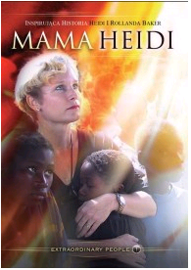

De zwerfkinderen werden in haar opvangcentra geadopteerde kinderen. Zij kregen hierbij ook de voorrechten van adoptiekinderen. De kinderen konden dit zelf, vooral in het begin, soms moeilijk beseffen en innerlijk aanvaarden. In hun hart konden ze nog langere tijd ‘weeskind’ of ‘zwerfkind’ blijven, waardoor ze niet vrijmoedig gebruikmaakten van hun voorrechten. Heidi schrijft erover: ‘Als we kinderen van de straat pas in huis hebben genomen, zijn het doorgaans kleine straatrovers met een lijf vol luizen en schurft en over het algemeen is het akelig tuig.’

In het opvanghuis ontvangen ze veel liefde en een goede verzorging. Heidi verhaalt ons verder: ‘Eert zijn de nieuwe kinderen zo schuchter, dat ze niet eens iets uit de koelkast willen eten. Ze hebben het gevoel dat ze ervoor moeten werken als ze iets willen – of het moeten stelen. De kinderen die weten wie ze bij ons zijn, doen de koelkast open en pakken alles zelf!’

Deze kinderen hebben nog de geest van een weeskind of een zwerfkind. Heidi verklaart: ‘Zij zijn nog bang en vaak stelen ze of denken ze dat ze alles eerst moeten verdienen en hun best moeten doen om geaccepteerd te worden.

Ze moeten eerst nog leren wat adoptie in Gods familie inhoudt en daarna leren geloven dat ze echt gewenst zijn. Heidi kan ons gelukkig ook doorgeven: ‘Het is heerlijk om te zien als ze een echte ervaring van geadopteerd te zijn krijgen. Dan veranderen ze echt en vinden ze blijdschap! Dat kan alleen maar gebeuren als het een geschenk van de Heilige Geest is.’

Ze geeft verder aan: ‘Naarmate de Vader de geest van deze in de steek gelaten kinderen en wezen geneest, gaan ze beseffen dat het Koninkrijk ook voor hen is. De kinderen die eens van ons stalen, zijn nu totaal veranderd en zijn de leiders van de nieuwe kinderdorpen. Zij hoeven zich niet meer te verbergen in de schaduw of rond te sluipen; hun hart is door God rein gemaakt en nu hebben ze Zijn goedheid gezien.’
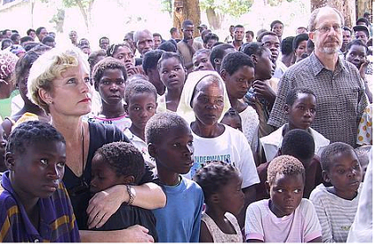

Gedraag je als een geaccepteerd kind

In wat Heidi ons verhaalt en leert, zitten belangrijke geestelijke lessen. Wettische, twijfelende en angstige gelovigen kunnen zich ook ervaren en gedragen als een weeskind en zwerfkind, terwijl ze in werkelijkheid een adoptiekind zijn. Ze zijn aangenomen tot Gods kinderen en behoren zich daarom ook als een waardig en dankbaar kind te gedragen.

De jongste verloren zoon in de gelijkenis ontving van zijn vader het kleed en de ring, waaruit duidelijk bleek dat hij was geaccepteerd als een volwaardige zoon.

Hij mocht daarna niet meer twijfelen aan de liefde van zijn vader en de acceptatie door zijn vader. Hij moest dit blijven geloven en niet luisteren naar vleselijke (schuld)gevoelens en minderwaardige gedachten. Hij moest zijn identiteit als geliefde zoon van zijn vader dankbaar blijven beseffen. Daarmee eerde hij zijn vader.

Zijn vader zei zelfs tegen de oudste verloren zoon: ‘Mijn jongen, jij bent altijd bij mij en alles wat van mij is, is van jou’ (Luk.15:31).

De Geest van adoptie

We lezen in Rom.8:15-16: ‘Want u hebt niet de Geest van slavernij ontvangen, die opnieuw tot angst leidt, maar u hebt de Geest van aanneming tot kinderen ontvangen, door Wie wij roepen: Abba, Vader! De Geest Zelf getuigt met onze geest dat wij kinderen van God zijn.’

De Heilige Geest wordt hier de ‘Geest van adoptie’ genoemd. Het Griekse grondwoord ‘huiothesia’ betekent ‘aanneming tot zoon, adoptie’.

De geadopteerde kinderen in het opvangtehuis van Heidi Baker hadden een vrije toegang in het hele huis en de voorraad in de koelkast. Heidi vertelt ons over het weeskind Ramadan, dat hij zo vol schaamte en verdriet was, dat hij niemand aan durfde te kijken. In het begin beet en schopte hij en zag hij er diep ongelukkig uit. Heidi zei hem, dat hij cola in de koelkast mocht pakken, wanneer hij maar wilde. Daarna zei ze: ‘Ramadan, ik ga je in bed stoppen en een liedje voor je zingen. Ik ga je in je ogen kijken en van je houden.’ En vanaf toen begon God zijn hartje te veranderen.

Genezing voor een verweesde geest

Heidi leert ons hierbij: ‘Zo gaat we allemaal een beetje met God om. We denken dingen als: ‘Mag ik dat echt? Mag ik echt die deur opendoen en van Hem drinken? Houdt Hij wel echt van me?’ Maar in de loop van de tijd geneest God onze in de steek gelaten en verweesde geest.’

Ze bemoedigt ons als gelovigen: ‘Wij mogen deel hebben aan Zijn vrede, Zijn vreugde, Zijn geduld, Zijn lankmoedigheid, Zijn genezing en Zijn voorzienigheid. Het staat ons vrij vertrouwelijk met Hem om te gaan en als zoon of dochter bij Hem in het verborgene binnen te komen.’

Door de liefde van God ontvangen wij vrijmoedigheid.

We lezen in 1 Joh.4:18: ‘Er is in de liefde geen vrees, maar de volmaakte liefde drijft de vrees uit.’

Gods liefde maakt ons dankbaar. We lezen in 1 Joh.4:19: ‘Wij hebben Hem lief, omdat Hij ons eerst liefhad.’ Het geloof werkt door de liefde, en leert ons te accepteren.

Zie je jezelf nog als een zwerfkind? of accepteer je gelovig dat je de rechten van een adoptiekind hebt? Het gaat erom hoe God over je denkt, en wat Hij je wil geven. De Heilige Geest leert het ons (zie 1 Kor.2:12).

Opdrachten

3. Wat vind je van het verhaal van Heidi Baker?

4. Waarin herken jij jezelf?

5. Weet je het geestelijk verschil tussen een zwerfkind en adoptiekind?

6. Waardoor kwam er innerlijk herstel bij deze verweesde kinderen?

7. Hoe kun je jezelf innerlijk ervaren als een geaccepteerd kind van God?

8. Wat heeft de liefde van God al bij jou teweeggebracht?

9. Waar verlang je nog naar als het gaat over geestelijk herstel of geloof?

10. Waar wil je voor (laten) bidden?

Onderling gebed

Sessie 13

Geestelijke voeding

Wat is onze geestelijke voedingsbron?

Waar halen we onze levensmineralen (geestelijke vitaminen) vandaan? Waar zijn we onszelf aan het wortelen?

Op de afbeelding zie je dat de boom gezond is doordat deze voeding krijgt vanuit een verborgen waterstroom. Zo is het ook als je op de Levensbron bent aangesloten.
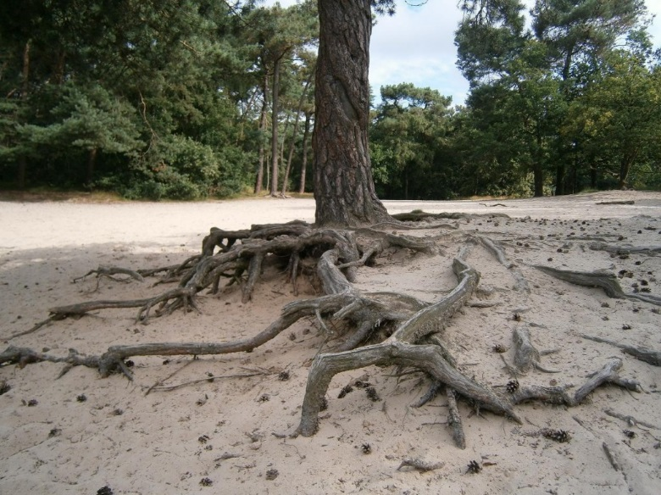

Een gezonde gelovige is als een boom die geplant is aan een waterstroom. Hij heeft een verborgen bron in zijn leven. Jezus is de Levensbron.

Als we door het geloof voortdurend geestelijke voeding van Hem ontvangen en er geen beschadigingen of gebreken zijn, blijven wij geestelijk gezond. Zelfs al zijn we beschadigd, dan kunnen we nog herstellen en overleven door de doorstroming van het water uit de Bron.

Let op de geestelijke voeding!

We zoeken in de komende sessies naar antwoorden op de volgende vragen:

- Waardoor laten we ons geestelijk voeden?
- Waarom is goede geestelijke voeding zo belangrijk?
- Hoe vindt verkeerde geestelijke infiltratie plaats?
- Hoe ontvangen we inspiratie via ons positieve denkveld?

- Waardoor zullen we kunnen groeien in geloof, hoop, liefde, rust en vreugde?

De geestelijke voedingskaart

We leggen het nu eerst uit met de geestelijke voedingskaart. Aan de linkerkant zie je het donkere (grijze) gedeelte: het negatieve denkveld. Daar heersen dus gevoelen van afwijzing, afgunst, angst, boosheid en twijfel. daar is ook onkunde aanwezig. De genoemde gevoelens aan de linkerkant worden gevoed door de kwade geestelijke invloeden. Deze invloeden en ingevingen komen binnen via de gedachten. Ze worden door het denken wel of niet geaccepteerd.

Aan de rechterzijde zie je in het gele gedeelte de gevoelens acceptatie, veiligheid, liefde, geloof en hoop. Daar is ook kennis aanwezig. Deze worden via de gedachten en het denken gevoed door de goede geestelijke invloeden. Dit gebeurt bij de gelovigen bovenal door de Heilige Geest.

De indiaan en de twee honden in hem

Er kwam eens een indiaan tot geloof. Hij had daarna een gesprek met een zendeling. Hij zei tegen hem dat hij na zijn bekering een kwade agressieve zwarte hond en een goede witte hond in zich had. Dit ziet op de oude en nieuwe mens in een gelovige.

De zwarte hond won het steeds weer van de goede witte hond. Hoe meer hij de zwarte hond in zich bestreed, hoe agressiever deze werd. Hij vroeg de zendeling om advies: hoe kon hij de witte hond in zich laten overwinnen?

Enkele weken na het gesprek kwam de zendeling de indiaan weer tegen. Hij vroeg hem hoe het ging met de zwarte en witte hond in zich. De indiaan zag er opgewekt uit. Hij reageerde verblijd dat de goede hond in hem de slechte steeds weer overwon. De indiaan had zelf de oplossing ontdekt: hij gaf de witte hond gewoon meer eten en liet de zwarte hond verhongeren.

De oude en nieuwe mens in de gelovige

In een gelovige is nog een ‘oude mens’ aanwezig, met negatieve gedachten en gevoelens, maar ook een positieve ‘nieuwe mens’, die sterker moet worden door het geloof in Jezus en de werking van de Heilige Geest.

Bij de gelovige moet zijn oude vleselijke mens worden uitgehongerd en de nieuwe geestelijke mens blijvend worden gevoed door Gods Woord en de Heilige Geest. De duivel en zijn demonen infiltreren in het gedachteleven met leugens.

Jezus leert ons de waarheid en wijst ons de goede weg. Hij deelt ons Zijn leven mee, waardoor we heling en geluk ontvangen.

Hieronder zie je de algemene geestelijke voedingskaart.
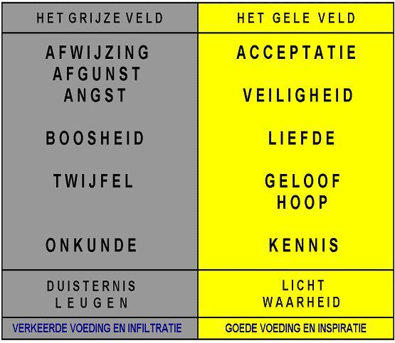

Let er op wat Jezus Christus ons leert in de volgende verzen:

Joh.8:12: ‘Ik ben het Licht der wereld; wie Mij volgt, zal beslist niet in

de duisternis wandelen, maar zal het licht van het leven hebben.’

Joh.8:31: ‘Als u in Mijn Woord blijft, bent u werkelijk Mijn discipelen;

en u zult de waarheid kennen, en de waarheid zal u vrijmaken.’

Joh.8: 36: ‘Als dan de Zoon u vrijgemaakt zal hebben, zult u echt vrij zijn.’

Joh.14:6: ‘Ik ben de Weg, de Waarheid en het Leven. Niemand komt tot de Vader dan door Mij.’

Rom.12:21: ‘Word niet overwonnen door het kwade, maar overwin het kwade door het goede.’

Opdrachten over de voedingskaarten

1. Bestudeer samen de afbeeldingen en de teksten. Wat valt je daarin op?

2. Hoe staan het grijze en gele veld tegenover elkaar?
3. Waarom kunnen de boze geesten niets beginnen op het gele veld?
4. En waarom werkt de Heilige Geest niet op het grijze denkveld?
5. Wat is het verschil tussen ongelovige en gelovige mensen?

6. Hoe kunnen wij het kwade overwinnen door het goede? (Rom.12:21).
7. Hoe kun je voeding geven aan de zaken van het gele veld?
8. Wanneer voed je de verkeerde zaken van het grijze veld?

9. Wanneer strijd je op een wettische wijze tegen de zonde?
10. Hoe kun je de Heilige Geest in je laten werken?

Laat je voortdurend voeden door de Wijnstok
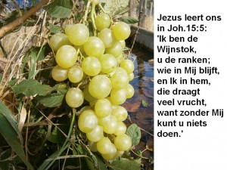

Samen lezen Johannes 15:1-17

11. Wat spreekt je aan in dit tekstgedeelte?

Een gelovige die werkelijk in de Wijnstok is, heeft een open levensverbinding met Jezus. Hij ligt geestelijk aan het infuus, waardoor alle geestelijke voeding en herstellende mineralen tot hem komen.

We hebben het verzoenende en reinigend bloed van Jezus nodig. Door dit bloed ontvangen we vergeving, herstel en reiniging. Pas als we aan Jezus verbonden zijn, gaan wij geestelijk vrucht dragen. En als we vrucht dragen, worden we gesnoeid, om meer vrucht te kunnen dragen (zie Joh.15:2).

Door het geloof

De levenssappen komen tot ons door geloofswerkzaamheden. Deze worden in de Bijbel verwoord door bepaalde werkwoorden, zoals: komen, aannemen, volgen, zien, vertrouwen op, blijven in. ‘In Jezus blijven’ doe je dus door het geloof. Het komt er voor ons dus op aan dat we door het ontvangende geloof zoveel mogelijk levensmineralen halen uit de Wijnstok.

De ranken groeien en worden krachtig door blijvend levenssappen van de Wijnstok te ontvangen. Gelovigen behoren aanhoudend aan het geestelijk infuus te liggen. Zwakke en beschadigde ranken ontvangen de juiste behandeling door het snoeien, zuiveren en het ontvangen van het nieuwe leven.

Christus leert ons in Joh.15:8: ‘Hierin is Mijn Vader verheerlijkt, dat u veel vrucht draagt; en u zult Mijn discipelen zijn.

12. Hoe ontvang ik blijvend de levenssappen?

13. Hoe kun je in de Wijnstok blijven?

14. Wat kun je dan ontvangen?

15. Waarom heb je dat nodig?

16. Waarvoor is het belangrijk dat we veel vrucht dragen?

Onderling gebed

Sessie 14

Geestelijke beïnvloeding

Wil je geestelijk gezond opgroeien?

Als je geestelijk gezond wilt opgroeien, moet je ervoor zorgen dat je dicht bij de Levensbron leeft. Dan moet je er voor zorgen dat je jezelf dagelijks laat voeden door het Woord van God. Dorst je ziel dorst naar God, zoals een hert schreeuwt naar de waterstromen? Dan zijn er rijke beloften voor je in de Bijbel.

Kom tot Jezus op de uitnodiging in Jesaja 55:1: ‘O, alle dorstigen, kom tot de wateren!’ Het word je gratis aangeboden.

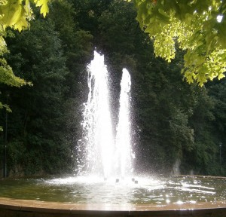

De sponsserie

Ik zal het hart van een mens vergelijken met een spons. Een lege spons kan zowel vuil als schoon water in zich opzuigen. Een missend, leeg hart zoekt naar vervulling.

Hoe zal het (terneergedrukte) hart de leegte, het gemis en de eenzaamheid gaan vervullen? Velen komen in een wereld van zonde, verleiding en verslaving terecht. Breng de spons van je hart niet naar een vuile, vochtige plek.

Op zondige plaatsen proberen velen vervulling, troost en bemoediging te zoeken. Langzaam maar zeker wordt hun leven er mee vervuld en vervuild!

Het gaat van kwaad tot erger. De zonde is als zout water, hoe meer je er van drinkt, hoe dorstiger je wordt. Een drenkeling zal er wel aan ten onder gaan! Dompel je kostbare leven niet langer meer in het kwaad!

Zie hieronder wat er met de spons van het vervuilde hart is gebeurd.

Bij een ernstig vervuilde spons is er veel rein water nodig; dat geldt ook voor een verontreinigd leven, dat levend water nodig heeft.

Voor geestelijk verontreinigde zondaren zijn er gelukkig in Gods Woord heerlijke beloften. Denk maar eens na over de volgende beloften in Ezech.36:25-27, waarin de HEERE belooft dat Hij rein water op zondige mensen zal sprenkelen, en dat Hij hen een nieuw hart zal geven. Hij geeft hen Zijn Geest in hun binnenste. Je kunt er meer over lezen in de genoemde teksten.

We lezen in 1 Joh.1:7: ‘Het bloed van Jezus Christus, Zijn Zoon, reinigt ons van alle zonde.’

Wat zal er met je hart en leven gebeuren als je wordt gereinigd en als het Licht der wereld je doorstraalt? Dat kun je zien op de volgende afbeelding van een gereinigde en stralende spons.

1. Wat kun je leren van de sponsserie?

a. Waardoor wordt de spons van je hart vervuild?

b. Hoe wordt je innerlijk, geestelijk leven gereinigd?

c. Wat heb je er zelf al van ervaren?

Waardoor laten wij ons geestelijk voeden?

Het wordt hieronder uitgebeeld door de voedingsbronnen. Ons denken wordt vervuild als we ons laten voeden door afwijzing, angst en twijfel. Je ziet het in de donkere bron. De kwade geestelijke machten proberen daarbij via deze vervuilde bron te infiltreren in onze gedachten.

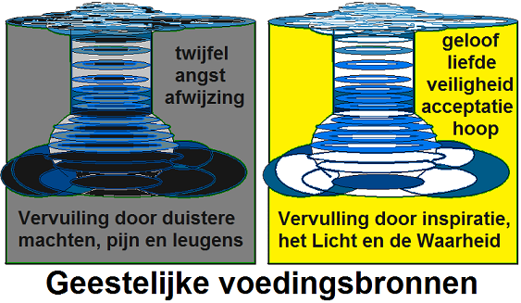

2. Wat denk je van de afbeelding van de twee geestelijke bronnen, die ons hart en denken negatief of positief beïnvloeden?

a. Waardoor kan ons hart worden bezwaard en vervuild?

b. Waardoor worden we innerlijk gereinigd en verlicht?

c. Is het herkenbaar?

De beïnvloeding van ons denken

In de afbeelding die hieronder volgt, zie je wat de geestelijke invloeden in het hart kunnen uitwerken. In de cursus wordt er gewerkt aan de versterking en voeding van het positieve denkveld. Bij de gelovige gaat het om het geestelijk voeden van de nieuwe mens.

Aan de linkerkant zie je het donkere gedeelte van het negatieve denkveld. In dit veld heerst er onkunde en zijn er gevoelens van afgunst, afwijzing, angst, boosheid, twijfel en valse schuldgevoelens. (Valse schuldgevoelens voeden een negatief zelfbeeld.)

De genoemde gevoelens aan de linkerkant worden gevoed door de boze geestelijke invloeden. Deze invloeden komen binnen via de gedachten en worden door het denken wel of niet geaccepteerd.

Aan de rechterzijde zie je in het gele gedeelte de gevoelens van liefde, hoop, veiligheid, acceptatie, geloof, kennis en goede schuldgevoelens. Deze worden via de gedachten en het denken gevoed door de goede geestelijke invloeden.

Bij een gelovige is het grijze veld aan de linkerkant ‘de oude mens’, terwijl het gele veld aan de rechterkant ‘de nieuwe mens’ uitbeeldt. De Heilige Geest is bij de gelovige werkzaam via het gele veld.
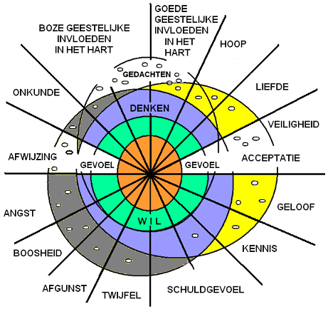

Let op de geestelijke voeding!

Opdrachten

3. Wat kunnen we leren van deze afbeelding?

4. Wat vind je daarin opvallend?

5. Waardoor laten we ons geestelijk voeden?

6. Waarom is goede geestelijke voeding zo belangrijk?

7. Hoe vindt verkeerde geestelijke infiltratie plaats?

8. Hoe ontvangen we inspiratie via ons positieve denkveld?

9. Waardoor zullen we kunnen groeien in geloof, hoop, liefde, geestelijke rust en innerlijke vreugde?

10. Ben je wel eens vervuld met de liefde van Jezus? Wat wil je delen?

Onderling gebed

Sessie 15

Geestelijke vervulling

of vervuiling?

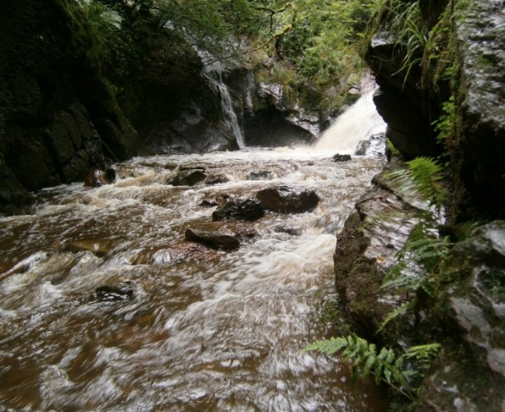

Wil je geestelijk een bron van levend water zijn? Jezus leert ons in Joh.7:38: ‘Wie in Mij gelooft, zoals de Schrift zegt: stromen van levend water zullen uit zijn binnenste vloeien.’ Het zal dan een fontein in ons worden, een overvloeiende bron, ook voor van anderen. Zijn we al een overvloeiende bron?

Jezus kan ons pas echt verzadigen en de volkomen geestelijke vervulling geven. Hij roept ons toe vanuit Joh.7:37: ‘Als iemand dorst heeft, laat hij tot Mij komen en drinken.’

Zorg voor een goede doorstroming

Voor een goede doorstroming moet onze bron voortdurend worden aangevuld. Door een voortdurende doorstroming wordt het vuil verwijderd en zal de bron niet dichtslibben. De toevoer van het levende water komt vanuit het Woord van God.

Vervuiling of vervulling?

Onze verontreinigde en uitgedroogde geestelijke bronnen kunnen weer worden vervuld met het reinigend water uit de Levensbron! Wat wil je graag? Kies je voor geestelijke vervuiling of vervulling?

Is je geestelijke bron al bijna uitgedroogd? Is het water verontreinigd en vervuild? Wordt de doorstroming geblokkeerd door pijnlijke scherven en verkeerde gevoelens? Wil je het bij het oude houden… en nog verder uitdrogen?

Uitgedroogde bronnen

Bij veel gelovigen gaat het geestelijk leven na de tijd van de eerste liefde achteruit. Er kunnen allerlei oorzaken zijn:

- Je kunt moeite hebben met geloofsbeproevingen.

- Er is geen verdere bekering.

- Emotionele problemen worden niet opgelost.

- Pijnlijke herinneringen uit het verleden kunnen niet goed zijn verwerkt.

- Je wordt slecht begeleid en krijgt verkeerde voorlichting.

- Zonden zoals zelfzucht, vleselijk denken en hoogmoed kunnen ons vervuilen.

Veel geestelijke bronnen raken zodoende verontreinigd, uitgeput en uitgedroogd. Ons hart raakt dan vervuild. We liggen dan uit te drogen en raken moedeloos en depressief. Twijfel, onzekerheid en angst kunnen dan weer vat op ons krijgen.

Jezus en de Samaritaanse vrouw

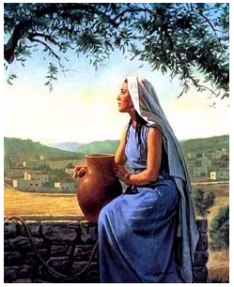

Lezen: Johannes 4:1-30, 39-42

1. Wat spreekt je aan in dit tekstgedeelte.

2. Waarom haalt Jezus haar probleem boven water?

3. Hoe komt het levende water bij haar binnen?

4. Welk innerlijk probleem wil je voor God boven water halen? Waarom?

5. Hoe kan het levende water in je hart komen?

6. Wie wil er iets over delen: hoe het jezelf hebt ervaren?

Opdracht 7

Er kunnen allerlei redenen van geestelijke achteruitgang zijn. Welke van de volgende oorzaken en gevolgen herken je in je eigen leven:

A. Je kunt moeite hebben met geloofsbeproevingen.

B. Er is geen verdere bekering.

C. Emotionele problemen worden niet opgelost.

D. Pijnlijke herinneringen uit het verleden kunnen niet goed zijn verwerkt.

E. Je wordt slecht begeleid en krijgt verkeerde voorlichting.

F. Zonden zoals zelfzucht, vleselijk denken en hoogmoed kunnen ons vervuilen.

G. Mijn geestelijke bron (of hart) lijkt te zijn verontreinigd en vervuild.

H. Ik ben geestelijk uitgeput en uitgedroogd.

I. Ik voel me moedeloos en depressief.

J. Twijfel, onzekerheid en angst hebben weer vat op mij gekregen.

K. Mijn hart is vervuld met twijfel.

8. Bespreek de herkende oorzaken en gevolgen.

9. Wat kun je er aan doen? Probeer elkaar hierin te helpen.

10. Je kunt ook een gebedsronde houden, waarbij je om de beurt voor een ander bidt.

11. Bespreek samen het volgende tekstgedeelte.

Jezus leert ons in Joh.7:38: ‘Wie in Mij gelooft, zoals de Schrift zegt: stromen van levend water zullen uit zijn binnenste vloeien.’

Het zal dan een fontein in ons worden, een overvloeiende bron, ook voor van anderen. Zijn we al een overvloeiende bron?

We moeten dus leren geloven, zoals de Schrift zegt, en niet tevreden zijn met een dorre toestand, terwijl er een fontein van levend water voor ons is geopend in Jezus Christus, de levende Heiland.

12. Herken je bij jezelf iets van ‘een geestelijke dorre toestand’?

Hoe ben je daaronder?

13. Hoe kun je uit de negatieve spiraal in denken komen?

14. Wat kan het Woord van God hierin voor je betekenen?

15. Hoe moet je dan met de Bijbel bezig zijn en deze voor jezelf lezen?

Jezus zei tegen de Samaritaanse vrouw: ‘Ieder die van dit water drinkt, zal weer dorst krijgen, maar wie drinkt van het water dat Ik hem zal geven, zal in eeuwigheid geen dorst meer krijgen. Maar het water dat Ik hem zal geven, zal in hem een bron worden van water dat opwelt tot in het eeuwige leven’ (Joh.4:13-14).

Jezus kan ons pas echt verzadigen en de volkomen geestelijke vervulling geven. Hij roept ons toe vanuit Joh.7:37: ‘Als iemand dorst heeft, laat hij tot Mij komen en drinken.’

16. Waardoor ontvangen wij levend water van Jezus?

17. Hoe worden we een bron van Levend water?

Hoe worden we vervuld met de Geest?

In Efeze 5:14-21 kun je lezen wat je daar voor moet doen. We hebben de vervulling met de Heilige Geest nodig! In Efeze 5:18 worden we opgeroepen: ‘Word vervuld met de Geest.’

In het Grieks is de werkwoordsvorm passief en preasens. Dit betekent dat ‘vervuld worden’ om een daad van God gaat, maar dat het voor de gelovigen ook een blijvende opdracht is om voortdurend vervuld te worden. We hebben geestelijk een voortdurende opwekking nodig!

18. Lees samen Efeze 5:14-21. Bespreek het daarna.

19. Hoe kunnen we vervuld worden met de Geest?

20. Waarom hebben we een voortdurende opwekking nodig?

Afsluiting met gebed

Sessie 16

Het slijk van de twijfel

Voor een goede doorstroming moet onze bron voortdurend worden aangevuld. Door een voortdurende doorstroming wordt het vuil verwijderd en zal de bron niet dichtslibben. De toevoer van het levende water komt vanuit het Woord van God.

1. Waarom is slijk dat aanslibt in een bron een goed beeld van twijfel in ons hart?

2. Waar heb jij je twijfels over? en wat doet het met je?

Beantwoord de volgende meerkeuzevragen (Je kunt meerdere omcirkelen):

3. Heb je last van het slijk van de twijfel?

A. Het overvalt me regelmatig.

B. Ik heb er veel mee te strijden.

C. Gelukkig heb ik weinig last van twijfel.

D. Ik twijfel nogal eens aan mezelf.

E. Ik heb mijn twijfels over de weg die God met me houdt.

F. Ik word in twijfel gebracht door uitleg over het geloofsleven.

G. Ik ga twijfelen door innerlijke tegenstrijdigheden.

H. Ik blijf twijfelen door zonden die in mijn leven blijven.

I. Door tegenslagen ben ik gaan twijfelen.

J. Ik twijfel aan de uitkomst van sommige beloften.

K. Ik twijfel regelmatig omdat bepaalde gebeden niet worden verhoord.

4. Praat samen over de uitkomsten.

5. Ben je zelf wel eens verlost van het slijk van de twijfel? Hoe dan wel?
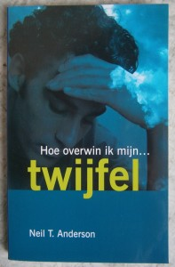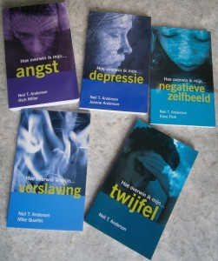

Hardnekkige klei in je leven

Wij zijn vanuit onszelf moeilijk in staat om het slijk of de klei in ons hart te verwijderen. Kleverige klei hecht zich stevig vast. Zware klei is hardnekkig. Het is zoals slechte gewoontes, trauma’s, depressies en verslavingen, waar je aan vast blijft zitten. Geestelijke problemen en hardnekkige zonden hebben een enorme zuigkracht. Je komt er moeilijk vanaf. Je hebt dan hulp nodig.

6. Herken je iets van deze kleverige klei in je leven? Waarom is deze zo hardnekkig?

7. Heb je geprobeerd om er van af te komen? Hoe is het niet of wel gelukt?

We hebben een gids en hulp nodig. Er zitten lessen in voor ons geestelijk leven. Vroeger of later komen er problemen in ons leven. Als je erin vast komt te zitten, ga je meestal vechten om los te komen. We hebben hulp van Bovenaf nodig!

Ga niet alleen door het leven! Zie de tekst in de gele bundel 41

8. Hoe kan Jezus jouw gids en helper zijn?
9. Heeft God je wel eens gedragen, toen je het zelf niet meer kon? Hoe?

Hoe kan de klei worden omgevormd?

God handelt met mensen als de pottenbakker met de klei. Hij maakt van ons een mooi vat tot Zijn eer. We kunnen erover lezen in Jeremia 18:1-6. Jeremia ziet daar dat een pottenbakker de draaischijven bezig was.

In vers 4 lezen we: ‘Mislukte de pot die hij aan het maken was met de klei in de hand van de pottenbakker, dan maakte hij daarvan weer een andere pot, zoals het in de ogen van de pottenbakker goed was om te maken.’

Wij zijn als klei in de hand van God. Hij kan met ons handelen zoals de pottenbakker. Hij kan de misvormde klei en de slijk van twijfel in ons leven omvormen tot het mooie vat dat Hij van ons wil maken!

Zoals de pottenbakker kan Hij zelfs de fijngemaakte scherven gebruiken voor een nieuwe pot, waardoor deze sterker wordt. Hij vormt ons leven dan naar Zijn plan, terwijl hij daarin de scherven van ons oude leven gebruikt tot een beter doel. God kan weer iets moois van ons maken!

Zie het lied van Elly & Rikkert Zuiderveld in gele bundel 214

10. Wat denk je van de volgende bemoedigende stelling: ‘God kan de misvormde klei en het slijk van de twijfel in ons leven omvormen tot het mooie vat dat Hij van ons wil maken?’ Herken je dat in je leven?

11. Denk samen na over de volgende tekst: ‘Zoals de pottenbakker kan Hij zelfs de fijngemaakte scherven gebruiken voor een nieuwe pot, waardoor deze sterker wordt. Hij vormt ons leven dan naar Zijn plan, terwijl hij daarin de scherven van ons oude leven gebruikt tot een beter doel. God kan weer iets moois van ons maken!’

12. Hoe kun je geloven?

Onderling gebed

Sessie 17

Herstel door geestelijke vernieuwing

Leven uit de Wijnstok Lezen Johannes 15:1-17

Een gelovige is als een tak verbonden aan Jezus Christus, zoals een rank in een wijnstok. Dat is dan gebeurd door geestelijke inenting.

Verdere levensvernieuwing en geestelijke groei ontvangen we als onze levensmineralen halen uit deze ware Wijnstok: Jezus Christus. Door het geloof in Hem kunnen we geestelijk vrucht dragen. We moeten dan wel in Hem blijven.

We gaan voor de opdrachten kijken naar de gelijkenis van de ware Wijnstok en de ranken, in Johannes 15. Deze gelijkenis past goed bij het onderwerp van deze sessie.

Jezus leert ons in Joh.15:8: ’Hierin is Mijn Vader verheerlijkt, dat u veel vrucht draagt; en u zult Mijn discipelen zijn.’ Door veel vrucht te dragen eren we de Vader, en laten we de mensen zien dat we leerlingen en volgelingen van Jezus zijn. Als je veel vrucht wilt dragen, heb je voortdurend gezonde voeding nodig vanuit de ware Wijnstok.

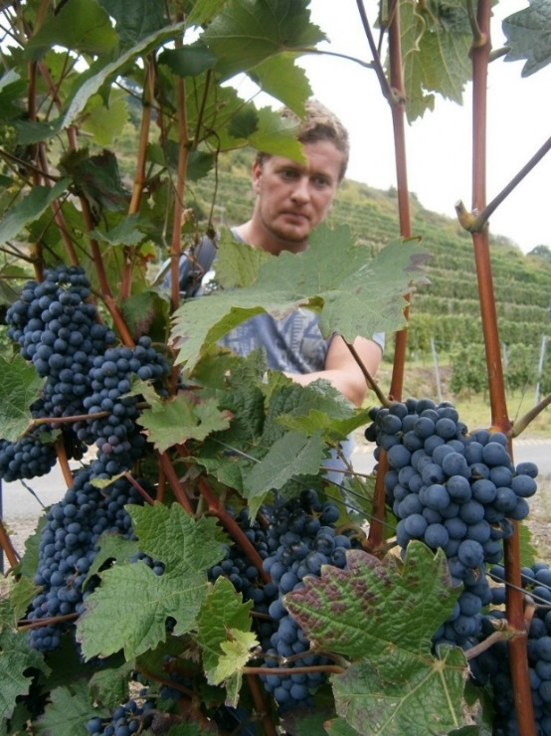

Gezonde voeding is ook nodig om gezond te blijven of te herstellen. Vitaminen zijn levensmineralen voor onze gezondheid. Door goede geestelijke voeding kan ons geestelijk leven (weer) tot bloei komen.

In Johannes 15 zien we dat de ranken (de gelovigen) de levensmineralen halen uit de ware Wijnstok: Jezus Christus.

Door het geloof

De levenssappen komen tot ons door geloofswerkzaamheden. Geloofswerkzaamheden worden in de Bijbel verwoord door bepaalde werkwoorden, zoals: komen, aannemen, volgen, zien, vertrouwen op, blijven in. ‘In Jezus blijven’ doe je dus door het geloof.

Het komt er voor ons op aan dat we door het geloof zoveel mogelijk levensmineralen halen uit de Wijnstok. Er is genoeg levenwekkende stuwkracht in de Wijnstok. Bij Jezus Zijn er geen belemmeringen. De problemen kunnen slechts ontstaan bij de ranken. We moeten ons dus hoofdzakelijk bezighouden met de vraag: ‘Hoe zal Ik het voortdurend uit Hem ontvangen?’

Opdrachten

1. Hoe kun je leven uit Jezus? (Joh.1:16)

2. Waarom lig je dan aan een geestelijk infuus?

3. Waardoor kom je geestelijk tot bloei?

4. Wanneer draag je veel vrucht in de Wijnstok?

5. Wat kan iemand verhinderen om te leven vanuit Jezus?

6. Waardoor kom je geestelijk niet tot bloei?

7. Noem blokkades waardoor het ‘veel vrucht dragen’ wordt verhinderd.

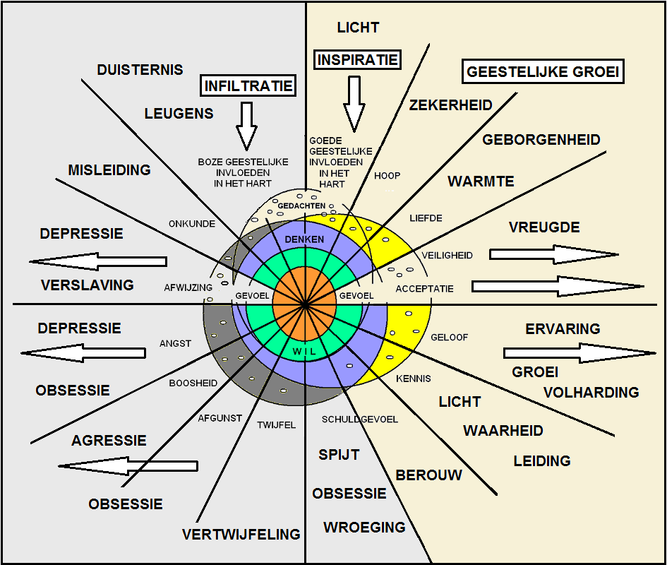

Uitleg van de afbeelding Geestelijke werkingen in het hart

Links op de afbeelding zie je in het donkere gedeelte je negatieve denkveld. Daar zijn gevoelens van afgunst, afwijzing, angst, boosheid, twijfel en schuld. Deze negatieve gevoelens worden gevoed door kwade geestelijke invloeden.

Negatieve infiltratie komt binnen via je gedachten en wordt door je denken wel of niet geaccepteerd. Je denken stuurt je wil aan. Je gevoel kan doordringen door tot je hart, en ook je wilskracht beïnvloeden.

Leef je op je gevoel of emoties?

Denk vooral na bij wat je drijft!

Aan de rechterkant zijn er in het positieve denkveld gevoelens van veiligheid en acceptatie. Je ziet er ook: hoop, geloof, liefde, kennis en goede schuldgevoelens. Deze zaken worden geïnspireerd en gevoed door goede geestelijke invloeden.

Bij een gelovige is het grijze veld aan de linkerkant ‘de oude mens’, terwijl het gele veld aan de rechterkant ‘de nieuwe mens’ uitbeeldt. De Geest van God is bij een gelovige werkzaam via dit veld. Hij richt ons op Jezus. Bij meer liefde, geloof, hoop en kennis komt er ook meer vreugde in je hart.

Hoe komt er vreugde in je hart?

Je kunt vreugde vinden bij het liefdevolle Vaderhart van God. Dan omvat Zijn liefde onze wil. Wil je leven vanuit het centrum van Zijn wil?

In Zijn aanwezigheid willen wij wat Hij wil

Op de afbeelding hieronder zie je dat het hart, het denken en de wil zijn ingewonnen en overwonnen door Jezus Christus. Daarin komt ook de volle overgave van het geloof naar voren.

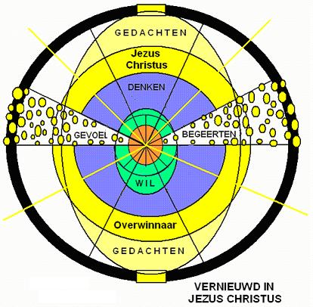

De gevoelens en verlangens zijn in vreugde, vrede en rust. Je ziet ook op de afbeelding dat elke gedachte gevangen is genomen en gebracht is tot de gehoorzaamheid aan Christus (2 Kor. 10:5). Het is duidelijk dat er door deze helende en beschermende liefde ook geestelijk herstel plaatsvindt. In veel gemeenten wordt vaak gebeden: ‘O Zoon, maak ons Uw beeld gelijk.’

Wil je groeien naar dit ideaalbeeld?

Op de afbeelding zie je het ideale plaatje van een volwassen gelovige, die mag leven in de overwinning door en van Jezus Christus. Hierin zie je al ‘het beginsel van de eeuwige vreugde in het hart’, waarnaar wij reikhalzend kunnen streven.

Hoe kunnen wij groeien naar deze vrijheid in Jezus Christus?

Hiervoor moeten wij opzien naar De majesteit, heiligheid en heerlijkheid van God, Die in Zijn genade tot ons komt in Zijn Zoon, om ons in Hem de vreugde van Zijn heil te geven. Je kunt het hieronder beluisteren in Opwekking 418.

Je ziet in de afbeelding dat Zijn liefde het denken en de wil omvat. De gedachten worden ook door het licht doorstraalt en beheerst door Jezus Christus. Het is zoals het in het Opwekking 418 wordt verwoord: ‘Als ik vreugde vind dicht bij Uw hart, als Uw liefde mijn wil heeft omvat, dan vervagen de dingen rondom mij door Uw helder licht.’
Opdrachten

Wat laat je toe in je denken?

8. Hoe kun je met je denken een positieve sturing geven aan je innerlijk leven?

9. Waarom is het niet goed om je te laten leiden door je gevoelens en emoties?

10. Waar kan acceptatie van negatieve infiltratie toe leiden?

11. Waarom is het handhaven van angst, boosheid en afgunst gevaarlijk?

12. Wat kan er gebeuren als leugens samengaan met onkunde, twijfel en schuldgevoel?

13. Hoe kun je depressies, obsessies en verslavingen voorkomen?

14. Waar kunnen hoop, liefde, geloof en kennis toe uitgroeien?

15. Bespreek de positieve gevolgen van meer hoop, liefde, geloof en kennis in je leven?

16. Welke uitwerking zal deze geestelijke groei dan hebben op het gevoel?

17. Welke kracht zit er in het vernieuwde denken? Wat kun je er mee doen?

Wat doe je met de geestelijke voedingskaarten?

We gaan nu kijken wat we herkennen van deze zaken in ons leven en wat we willen gaan doen met de negatieve en positieve invloeden.

De negatieve grijze voedingskaarten hieronder worden naar ons toegespeeld door kwade machten. We kunnen deze zaken dus accepteren of verwerpen met ons denken. Waardoor laten we ons beheersen?

18. Wat herken je bij jezelf in de verschillende negatieve donkere voedingskaarten?

19. Wat wil je er mee doen?

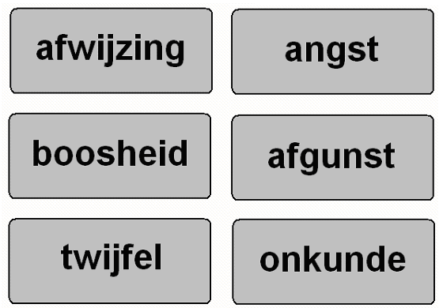

De Heilige Geest en goede gedachten werken met de positieve gele voedingskaarten. Waardoor laten we ons verlichten?

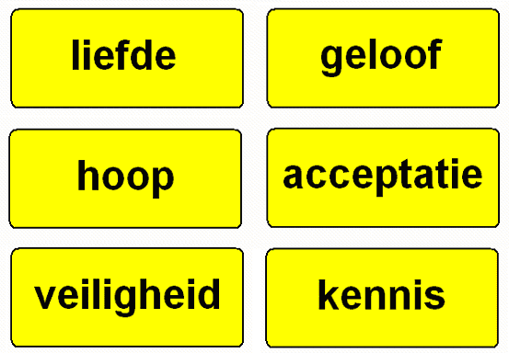

20. Hoe ga je om met de verschillende positieve, gele voedingskaarten in je leven?

21. Van welke zaken op deze kaarten heb je meer nodig? Waarom?

22. Hoe kunnen de positieve kaarten je steeds meer gaan helpen, helen en verlichten?

23. Wat kun je er zelf aan doen?

24. Waar wil je voor (laten) bidden?

Onderling gebed

Sessie 18

Bevrijding van misleidende gedachten

Infiltraties van boze machten in de gedachten

Als er al negatieve gevoelens en zwakheden zijn in hart zijn, zullen de kwade machten daar hun verdervende pijlen op richten.
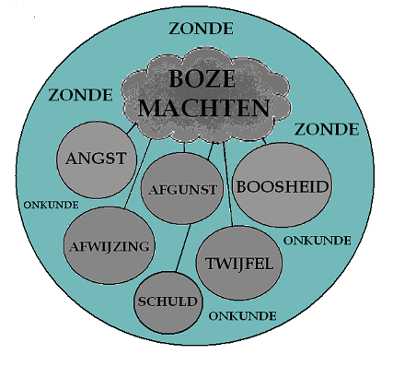

Op de afbeelding hierboven zie je de infiltratie van geestelijke boosheden in de gedachten. Ze vinden ingang in zwakke, kwetsbare en beschadigde plekken in het hart. Het is opmerkelijk dat ze ook schuldgevoelens willen overbrengen. Zij kunnen hun boze plannen succesvol uitvoeren in een hart waar zonde en onkunde aanwezig zijn.

Let op de volgende adviezen:

- Geef geen gehoor aan de boze influisteringen van demonen.

- Besef dat ze werken met leugens en manipulatie.

- Weet dat je de boze gedachten niet hoeft te accepteren en kunt verwerpen.

- Weet ook dat je niet zondigt als je de ingevingen niet overneemt.

- Waak over je gevoelsleven.

- Let op je gevoelens van boosheid, schuld, afgunst, afwijzing,

angst en twijfel.

- Zorg ervoor dat deze negatieve gevoelens niet gaan

overheersen in je leven.

- Richt je gedachten op positieve en bemoedigende zaken

vanuit Gods Woord.

- ‘Word niet overwonnen door het kwade,

maar overwin het kwade door het goede’ (Rom.12:21).

A. Opdrachten voor in de discussiegroepjes

1. Denk na over de adviezen hierboven en de afbeelding van infiltraties van boze machten in de gedachten. Wat kun je er voor jezelf van leren? Hoe wil je het gaan doen?

2. Bespreek samen Efeze 6:10-18 over de geestelijke wapenrusting. Hoe kunnen we er door worden gesterkt, in strijden en overwinnen? Welke functie hebben de onderdelen? en wat hebben we er persoonlijk aan? Hoe kan het gebed ons daarbij helpen?

3. Noem je innerlijke geestelijke strijd. Breng het in gebed en bid voor elkaar in het groepje.

Misleiding door de wereld

In het boekje ‘Op weg naar vrijheid in Christus’ noemt de bekende counselor Neil T. Anderson dertien manieren waarop men door de wereld misleid kan zijn. Men is er ook in gaan geloven. Anderson noemt er ook Bijbelteksten bij die dit bevestigen.

Er zijn heel wat boeken van hem uitgebracht door stichting De Hoop. Het pastorale boekje ‘Op weg naar vrijheid in Christus’ is uitgegeven door het Centrum voor Pastorale Counseling, Heverlee, België. Dit laatste boekje is goed te gebruiken bij de volgende opdrachten:

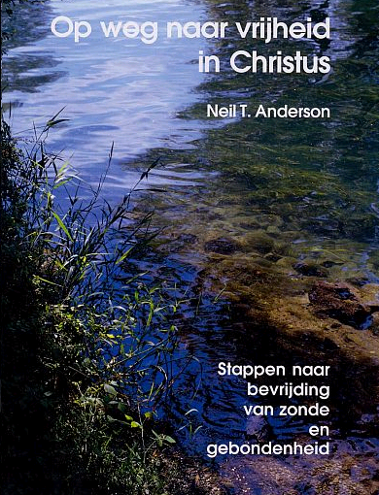

Nu volgt de door Anderson opgestelde lijst van misleidingen:
- Geloven dat geld en dingen verzamelen blijvend geluk zal brengen.
- Geloven dat overmatig voedsel en alcohol mijn stress kan verminderen en mij gelukkig kan maken.
- Geloven dat een aantrekkelijk lichaam en persoonlijkheid er voor zal zorgen dat ik krijg wat ik wil.
- Geloven dat het bevredigen van seksuele begeerte blijvende voldoening zal schenken.
- Geloven dat ik zonder negatieve gevolgen kan zondigen.
- Geloven dat ik meer nodig heb dan wat God mij in Christus gaf.
- Geloven dat ik kan doen wat ik wil en dat niemand mij kan raken.
- Geloven dat onrechtvaardige mensen, die weigeren Christus te aanvaarden, toch naar de hemel gaan.
- Geloven dat ik met slecht gezelschap om kan gaan en daar niet door zal worden besmet.
- Geloven dat ik alles kan lezen, alles kan zien of naar alles kan luisteren, zonder daardoor besmet te worden.
- Geloven dat er op aarde geen gevolgen zijn voor mijn zonden.
- Geloven dat ik om gelukkig te zijn de goedkeuring van bepaalde mensen nodig heb.
- Geloven dat ik aan bepaalde normen moet voldoen om over mezelf een goed gevoel te hebben.

B. Opdrachten over zelfmisleiding

- Toets jezelf aan de lijst van Anderson. Misschien geloof je er niet echt in, maar hecht je er wel een bepaalde waarde aan. Zet voor iedere misleiding een nummer voor jezelf. Wat het meest voor je geldt, is voor jou dan nummer 1.
- In volgorde van belangrijkheid (voor jezelf persoonlijk) moet je de andere misleidingen gaan nummeren.
- In een gespreksgroepje kunnen meerderen dit voor zichzelf doen.
- Nadat je deze lijst in volgorde van belangrijkheid voor jezelf hebt ingevuld, moet je aangeven welke misleidingen absoluut niet voor jou gelden.
- Geef daarna aan welke misleidingen toch wel een bepaalde rol spelen in je leven.
- Waarom is dat zo?
- In hoeverre heeft dit te maken met ervaringen uit het verleden?
- Heb je er moeite mee?
- Daarna kun je de uitslagen met elkaar vergelijken en er over spreken.
10. Probeer daarna samen de misleidende leugens te ontdekken.
11. Kom vervolgens tot een nieuwe toewijding aan de waarheid.
12. Hoe wil je overwinnen in deze geestelijke strijd tegen deze wereldse misleidingen?
13. Ga er samen over in gebed.

(Zelf)misleiding door geestelijke problemen

Verder kunnen we worden misleid door een verkeerd zelfbeeld en/of Godsbeeld. Als we met geestelijke en psychische problemen hebben te kampen, hebben we vaak geen helder beeld van de werkelijkheid. Door geestelijk en psychisch in de knel te zitten en overdreven aandacht te vragen voor onze problemen, zijn we vatbaar voor misleiding van onszelf en anderen.

Je kunt jezelf dan laten meeslepen door pijnlijke herinneringen en ervaringen. Je schreeuwt dan om aandacht. Als je die niet krijgt, kun je die gaan uitvergroten door leugens en bedrog. Je wilt dan anderen shockeren en laten schrikken door de ernst van de problemen.

Je geeft de boze geesten dan volop te ruimte om te infiltreren in je gedachten en gekwetste gevoelens.

Op den duur ga je steeds meer geloven in je eigen leugens. Een leugengeest nestelt zich dan in je denken. Verkeerde ingevingen kunnen om je hoofd vliegen, maar je moet deze vreemde vogels dus niet laten nestelen in je denken.

Geloof niet in je eigen leugens

Als het al dwangmatig is geworden, heb je hulp nodig van andere gelovigen. Zij kunnen de zonden en geestelijke boosheden benoemen en een bevrijdend gebed uitspreken in de naam van Jezus Christus.

Jezus is de Waarheid en de Waarheid bevrijd ons van de leugen. Jouw gedachten en denken kunnen worden vernieuwd (Rom.12:2). Anderson verklaart: ‘U kunt uw gedachten niet ogenblikkelijk vernieuwen, maar het proces zal nooit opgang komen indien u de bolwerken in uw gedachten of uw verdedigingsmechanismen, die soms vleselijke patronen worden genoemd, niet erkent.’

Door (zelf)misleiding en bedrog worden wij ongelukkig, wantrouwend en depressief. Je kunt dan de moed steeds meer gaan opgeven, het touw in het bootje gooien en jezelf laten wegdrijven op je negatieve gevoelens. Door te wandelen in de waarheid kunnen vreugde en vrijheid weer op ons pad komen.

Door te wandelen in de waarheid,

kunnen vreugde en vrijheid weer op ons pad komen

Het is zeker de moeite waard om je in je stille tijd weer aan Jezus toe te wijden en Hem te geloven op Zijn Woord. Anderson bemoedigt:

‘God zal u kracht geven

naarmate u op Hem vertrouwt’

Anderson leert ons: ‘De verkeerde manieren die wij hebben ontwikkeld om onszelf voor pijn en verwerping te beschermen, zijn vaak diep in ons leven vastgeroest.

Misschien hebt u bijkomend discipelschap of counseling nodig om te leren Christus uw rots, burcht, bevrijder en schuilplaats te laten zijn (zie Ps. 18:1-2).’

Hij gaat verder: ‘Hoe meer u leert hoe liefdevol, machtig en beschermend God is, hoe meer u Hem zult vertrouwen. Hoe meer u zich bewust bent dat Hij u in Christus volledig aanvaardt, hoe meer u vrij zult zijn om tegenover God en anderen open, eerlijk en (op een gezonde manier) kwetsbaar te zijn.’

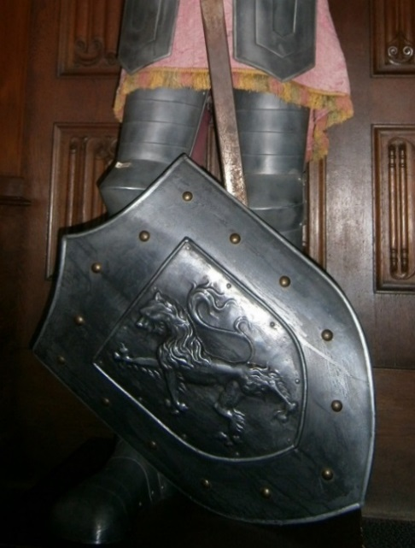

C. Opdrachten over verkeerde zelfbescherming

Anderson noemt tien manieren waarop je jezelf misleidend en verkeerd kunt beschermen of verdedigen tegen pijn, afwijzing verwerping. Ik geef hieronder de door hem opgestelde lijst door. Daarna volgen er opdrachten om jezelf aan deze lijst te toetsen.

De door Anderson opgesteld lijst van verkeerde zelfverdediging:

- Ontkenning van de werkelijkheid (bewust of onbewust).
- Fantasie (vlucht uit de realiteit door dagdromen, TV of film kijken, luisteren naar muziek, spelen met computer of videospelletjes, misbruik van drugs, medicatie of alcohol.
- Emotioneel isolement (zich terugtrekken van mensen of hen op afstand houden om verwerping te vermijden).
- Regressie (zich terugtrekken in minder bedreigende tijden).
- Misplaatste boosheid (frustraties op onschuldige mensen afreageren).
- Projectie (aan anderen toeschrijven wat onaanvaardbaar is voor uzelf).
- Rationalisatie (voor mijn eigen tekortkomingen excuses gebruiken).
- Liegen (zichzelf beschermen door bedrog).
- Uzelf en anderen beschuldigen (wanneer u of anderen niet verantwoordelijk zijn).
- Hypocrisie (een verkeerde indruk wekken).

Toets jezelf aan deze lijst van Anderson. Welke van de genoemde zaken gelden voor jou in mindere of meerdere mate? Wat het meest voor je geldt, is voor jou dan nummer 1.

- In volgorde van belangrijkheid (voor jezelf persoonlijk) moet je de hierboven genoemde verdedigingsmechanismen gaan nummeren.
- In een gespreksgroepje kunnen meerderen dit voor zichzelf doen.
- Nadat je deze lijst in volgorde van belangrijkheid voor jezelf hebt ingevuld, moet je aangeven welke misleidingen absoluut niet voor jou gelden.
- Geef daarna aan welke misleidingen toch wel een bepaalde rol spelen in je leven.
- Waarom is dat zo?
- In hoeverre heeft dit te maken met ervaringen uit het verleden?
- Heb je er moeite mee?
- Daarna kun je de uitslagen met elkaar vergelijken en er over spreken.
9. Denk daarna met elkaar na over het verkeerde en misleidende hierin.
10. Wil je jezelf bekeren van het verkeerde wat je hebt ontdekt?
11. Wil je jezelf oprecht toewijden God?
12. Ga er samen over in gebed (waarin je belijden en toewijden).

D. Persoonlijk opdrachten discussiegroepje

1. Waardoor kan jouw denken negatief zijn beïnvloed?
Denk na over de volgende mogelijkheden. Zet in volgorde van belangrijkheid de zaken die voor jou gelden op een rij.
A. Door ingevingen van boze geesten.
B. Door erfelijke belasting.
C. Door gezinsproblemen thuis vanaf de kinderjaren.
D. Door een laag en negatief zelfbeeld.
E. Door moeilijke en bedreigende omstandigheden.
F. Door niet serieus genomen te worden.
G. Door te worden afgewezen.
H. Door te worden gepest.
I. Door depressieve gevoelens.
J. Door ontevredenheid.
K. Door afgunst.
L. Door angst.
M. Door boosheid.
N. Door een moeilijke puberteit.
O. Door sterke verleidingen.
P. Door onkunde en wettisch denken.
Q. Door gebrek aan relativeringsvermogen.
R. Door overgevoeligheid en snel geprikkeld te zijn.
S. Door teveel ontspanning te willen hebben.
T. Door niet te diep te willen nadenken.
U. Door oppervlakkigheid.
V. Door verkeerde contacten.
W. Door verkeerde begeerten.
X. Door te zwakke wilskracht.
Y. Door te veel teleurstellingen.
Z. Door twijfel.

2. Als je het voor jezelf op een rij hebt, kijk dan welke 10 zaken het meest genoemd zijn in de groep. Die kun je in het discussiegroepje bespreken.

3. Waarom spelen de door jou genoemde zaken een belangrijke rol in je denken?

4. In hoeverre heeft dit te maken met jouw zelfbeeld of met ervaringen van vroeger?

5. Welke 10 zaken uit de rij spelen voor jou geen belangrijke rol? Waarom?

6. Heb je ergens innerlijk moeite mee en behoefte aan pastorale hulp of gebed?

7. Wat belemmert je om God te kunnen vertrouwen en in overgave aan Hem te leven?

8. Ga er samen over in gebed.

Sessie 19

Strijden in de geestelijke wapenrusting

Lezen: Efeze 6:10-18

We hebben een geestelijke strijd te voeren tegen alle kwade invloeden buiten ons en in ons. Daartoe moeten wij steeds weer de geestelijke wapenrusting aandoen.

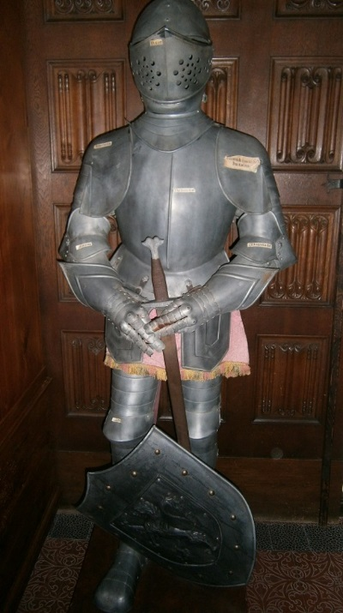

Het is een geestelijke strijd

In Efeze 6:10-18 zien we dat het inderdaad om een geestelijke strijd gaat, waartegen je dus geestelijk bewapend moet zijn, in de kracht van God. De gelovigen worden opgeroepen (in Ef.6:10) ‘om krachtig in de Heere te worden, en in de sterkte van Zijn macht’. Vanuit de grondtekst kunnen we lezen ‘sterkt uzelf, weest sterk of laat u versterken’.

Het gaat hier om een blijvende opdracht (omdat het in het Grieks in de gebiedende wijs van het praesens staat). Aandoen en opnemen van de wapenrusting moet volgens de Griekse grondteksten (in de aoristusvorm) direct worden opgevolgd. Het is een bevel!

Wees waakzaam in de strijd

In de geestelijke strijd moet je leren strijden met krachtige geestelijke wapens. Je behoort vooral ook weten waar de gevaren op de loer liggen. Als je niet weet wat de vijand doet en hoe hij ons aanvalt, kun je hem niet goed bestrijden. De belangrijkste en meest doeltreffende wapens van satan zijn wel verleiding en misleiding. Wees waakzaam en daartegen bewapend!

We lezen in Efeze 6:13: ‘Daarom neemt aan de gehele wapenrusting van God, opdat u kunt weerstaan in de boze dag, en alles verricht hebbende, staande blijven.’

Het doel van de verdediging in de vesting van je denken is ‘om te kunnen standhouden’ tegen de sluwe misleidingen van satan, de grote tegenstander, beschuldiger en lasteraar. Hij valt je met zijn kwaadaardige en bang makende geesten aan in je gedachten. Als je de kwade infiltraties toelaat in je denken, kunnen angst en twijfel je overvallen en beklemmen.

Afbreken van geestelijke bolwerken

Paulus geeft aan in 2 Kor.10:4: ‘De wapens van onze strijd zijn immers niet vleselijk, maar krachtig door God, tot afbraak van bolwerken.’

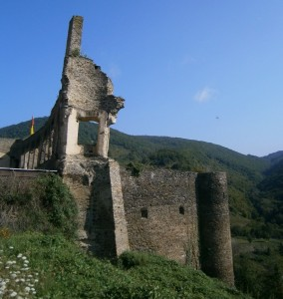

Op welke wijze dienen wij te strijden in de wapenrusting van God? Paulus verklaart verder in 2 Kor.10:5: ‘Want wij breken valse redeneringen af en elke hoogte die zich verheft tegen de kennis van God, en wij nemen elke gedachte gevangen om die te brengen tot de gehoorzaamheid aan Christus.’

Omgord je met de waarheid

We lezen over de wapenrusting in Efeze 6:14: ‘Houd dan stand, uw middel omgord met de waarheid, en bekleed met het borstharnas van de gerechtigheid.’
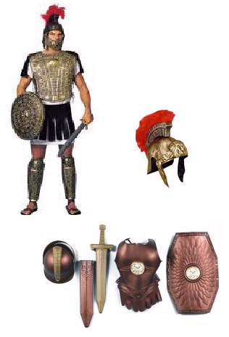

De gelovige moet dus gereedstaan, de lange mantel opgebonden hebbende met de gordel van de waarheid. In eerlijkheid en oprechtheid moet je dus met het Evangelie klaarstaan om uit te gaan. De gerechtigheid van God is daarbij het pantser. Verder draagt vers 15 ons op: ‘En de voeten geschoeid met bereidheid van het Evangelie van de vrede.’ Als je bereidwillig en bereidvaardig bent om het Evangelie te verkondigen in de kracht van Christus, kan de duivel niets uitrichten om dit te verhinderen. Zorg er voor dat je binnen handbereik blijft van de Heere, Die jou dan als instrument in Zijn hand wil gebruiken.

In Ef.6:16 lezen we verder: ‘Neem bovenal het schild van het geloof op, waarmee u alle vurige pijlen van de boze zult kunnen uitblussen.’ De brandende pijlen zien op de boosheden en de listen van de duivel. Je kunt hier denken aan vervolgingen, dwaalleren, verleidingen, beschuldigingen en laster.

Achter het hoge schild kon de soldaat zich geheel verschuilen. De twee dunnen lagen hout waren bij het gevaar van brandende pijlen ook wel bedekt met een natgemaakte huid, waarop deze vurige pijlen uitdoofden. Het geloof is het vertrouwen op en de verbondenheid aan de Heere.

Vers 17 vervolgt: ‘En neem de helm van de zaligheid en het zwaard van de Geest, dat is Gods Woord.’ De Studiebijbel verklaart: ‘Met ‘de helm der redding’ bedoelt Paulus dus zowel ‘de zekerheid gered te zijn’, als ‘de hoop, de verwachting van de definitieve redding’ bij de komst van Christus. De zekerheid van het geloof is dus belangrijk in de geestelijke strijd.

In de wapenrusting van Efeze 6 is het enige offensieve wapen ‘het zwaard van de Geest’. Het is een kort tweesnijdend zwaard (een ‘machaira’). Het is het door de Heilige Geest geïnspireerde Woord van God, wat de overwinningen behaalt en de sterke gewapende de vaten ontrooft.

Jezus gebruikte tijdens de verzoeking door satan ook dit wapen, toen de aanvallen afsloeg met ‘er staat geschreven…’ (vgl. Matth. 4:4,7,10).

Het wapen van het gebed

We sluiten bij vers 18 de uitleg van Efeze 6 over de wapenrusting af, waar wordt toegevoegd: ‘Terwijl u bij elke gelegenheid met alle gebed en smeking bidt in de Geest en daarin waakzaam bent met alle volharding en smeking voor alle heiligen.’

Bij de wapenrusting is dus ook het voortdurend gebed nodig. Wij moeten volhardend waken en bidden om niet in verzoeking te komen.

Gelukkig mogen de gelovigen ook weten dat Christus voor hen bidt als de biddende Hogepriester in de hemel. Jezus Christus bidt voor de gelovigen.

Opdrachten

1. Bespreek samen Efeze 6:10-18, over de geestelijke wapenrusting.

2. Wat betekent het dat het de hele wapenrusting van God is?

3. Hoe kunnen we worden gesterkt in de Heere? (Ef. 6:10)

4. Waardoor en hoe kunnen we overwinnen?

5. Welke bolwerken moeten worden afgebroken?

6. Noem eens bolwerken die je bij jezelf hebt ontdekt.

7. Welke functie hebben de onderdelen?

8. Wat hebben we er persoonlijk aan?

9. Hoe kan het gebed ons daarbij helpen?

10. Noem je innerlijke geestelijke strijd.

11. Wat kun je steeds maar niet overwinnen?

12. Breng het in gebed en bid voor elkaar in het groepje.

Sessie 20

Zelfbescherming of vrijheid in Christus?

Ook gelovigen worden in hun gedachten aangevallen door misleidende geesten. Dr. Neil Anderson houdt ons voor: ‘Als gelovigen zouden we geen aandacht moeten schenken aan verleidelijke, beschuldigende en misleidende gedachten. Wij moeten de wapenrusting van God aandoen, het schild van geloof opnemen en tegenstand bieden aan satans vurige pijlen die op onze gedachten gericht zijn.’

De helm van de hoop geeft bescherming en zekerheid

Dr. Anderson heeft met zijn organisatie ‘Freedom in Christ Ministries’ in California al veel mensen geestelijk kunnen helpen. Hij leert ons:

‘U komt niet van uw negatieve gedachten af door te proberen ze niet meer te denken, u overwint ze door te kiezen voor de waarheid.’

De waarheid maakt vrij

Zonden en negatieve gevoelens blokkeren de weg tot geestelijke groei. Door in een leugen te geloven, blijf je twijfelen, maar de waarheid bevrijdt je van de leugen, daar bestaat geen twijfel over!

Waarheid en leugen kunnen niet samengaan. De leugen houdt je in gebondenheid, maar de waarheid stelt je in de vrijheid. Als er negatieve gevoelens en zwakheden in ons hart zijn, zullen de kwade machten daar hun verdervende pijlen op richten.

(Zelf)misleiding door geestelijke problemen

Als we met geestelijke en psychische problemen hebben te kampen, hebben we vaak geen helder beeld van de werkelijkheid. Door geestelijk en psychisch in de knel te zitten en overdreven aandacht te vragen voor onze problemen, zijn we vatbaar voor misleiding van onszelf en anderen. Je kunt jezelf dan laten meeslepen door pijnlijke herinneringen en ervaringen. Op den duur kun je zelfs gaan geloven in je eigen leugens.

Verkeerde ingevingen kunnen om je hoofd vliegen, maar je moet deze vreemde vogels dus niet laten nestelen in je denken.

Er is vrijheid in Jezus Christus

Jezus is de Waarheid en de Waarheid bevrijd ons van de leugen. Door (zelf)misleiding en bedrog worden wij ongelukkig, wantrouwend en depressief. Je kunt dan de moed steeds meer gaan opgeven, het touw in het bootje gooien en jezelf laten wegdrijven op je negatieve gevoelens. Door te wandelen in de waarheid kunnen vreugde en vrijheid weer op ons pad komen.

A. Opdrachten over zelfmisleiding en verkeerde zelfbescherming

Anderson noemt in zijn boekje ‘Op weg naar vrijheid in Christus’ tien manieren waarop je jezelf misleidend en verkeerd kunt beschermen of verdedigen tegen pijn, afwijzing verwerping. Ik geef hieronder de door hem opgestelde lijst door.

De door Anderson opgesteld lijst van verkeerde zelfverdediging:

- Ontkenning van de werkelijkheid (bewust of onbewust).
- Fantasie (vlucht uit de realiteit door dagdromen, TV of film kijken, luisteren naar muziek, spelen met computer of videospelletjes, misbruik van drugs, medicatie of alcohol.
- Emotioneel isolement (zich terugtrekken van mensen of hen op afstand houden om verwerping te vermijden).
- Regressie (zich terugtrekken in minder bedreigende tijden).
- Misplaatste boosheid (frustraties op onschuldige mensen afreageren).
- Projectie (aan anderen toeschrijven wat onaanvaardbaar is voor jezelf).
- Rationalisatie (voor mijn eigen tekortkomingen excuses gebruiken).
- Liegen (zichzelf beschermen door bedrog).
- Jezelf en anderen beschuldigen (wanneer jezelf of anderen niet verantwoordelijk zijn).
- Hypocrisie (een verkeerde indruk wekken).

Toets jezelf aan deze lijst van Anderson. Wat geldt voor jou ook wel?
- In volgorde van belangrijkheid (voor jezelf persoonlijk) moet je de hierboven genoemde verdedigingsmechanismen gaan nummeren. Wat het meest voor je geldt, is voor jou dan nummer 1.
- Geef aan welke misleidingen toch een rol spelen in je leven. Waarom?
- Denk daarna met elkaar na over het verkeerde en misleidende hierin.
- Hoe kun je God leren vertrouwen, en jezelf aan Hem overgeven?

B. Verdere opdrachten discussiegroepje

Bespreek de volgende tekstgedeelten met behulp van de volgende vier kaarten van het positief denken: waarheid, licht, helpen en helen. Als je iets over deze vier zaken wilt zeggen naar aanleiding van de te lezen teksten, moet je daarbij de juiste kaart in je hand houden.

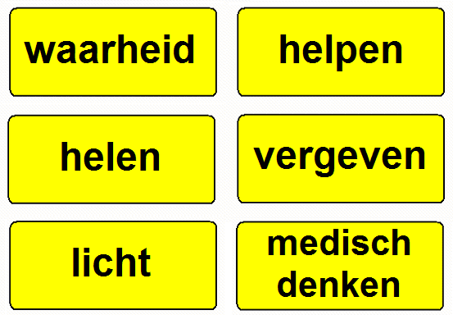

Lezen Johannes 8:31-36

Jezus leert ons in Joh. 8:32: ‘En u zult de waarheid kennen, en de waarheid zal u vrijmaken.’ Hij verklaart erbij in vers 34: ‘Voorwaar, voorwaar, Ik zeg u: ieder die de zonde doet, is een slaaf van de zonde.’

Jezus stelt in Joh. 8:36:

‘Als dan de Zoon u vrijgemaakt heeft, zult u werkelijk vrij zijn.’

Jezus zegt in Joh. 14:6: ‘Ik ben de Weg, de Waarheid en het Leven.’

  - Hoe maakt de Waarheid ons vrij?
  - Vertel eens hoe je bent vrijgemaakt als slaaf van de zonde.
  - Waarom geeft het volgen van Jezus je innerlijke vrijheid?

Wandel in het licht!

Als je in het licht wandelt, zal de duisternis wijken. Volg daarom ook het Licht der wereld. Jezus geeft aan in Joh. 8:12:

‘Ik ben het Licht der wereld; wij Mij volgt, zal beslist niet in de duisternis wandelen, maar zal het licht van het leven hebben.’

  - Wanneer wandel je in het licht met Jezus?
  - Waarom verdwijnt dan zelfmisleiding uit je leven?
  - Welke duisternis wijkt er als je Jezus volgt?

Lezen Psalm 91

11. Waardoor is zelfbescherming niet meer nodig als je Psalm 91 leest?

12. Welke teksten uit Psalm 91 helpen je?

13. Veiligheid en acceptatie zijn erg belangrijk. Hoe zie je dat in de Psalm?

14. Waarom is het belangrijk dat je (hardop) je geloof in Jezus belijdt, en dat je jouw liefde tot God uitspreekt?

15. Wat is er in je veranderd, sinds het geloof in je hart gekomen is? Wat wil je delen?

Afsluitend gebed in het groepje

